管理体系审核记录表
过程与活动、  抽样计划 | 涉及  条款 | 受审核部门：综合办公室 主管领导：程洁 陪同人员：刘锡珍 | 判定
 |  | 审核员：姜海军 审核时间：2023年1月7日 远程审核沟通工具：微信、电话
审核条款：
QMS:9.1.1监视、测量、分析和评价总则、9.1.3分析与评价，
EMS:6.1.2环境因素、6.1.3合规义务、6.1.4措施的策划、8.1运行策划和控制、8.2应急准备和响应、9.1监视、测量、分析和评价（9.1.1总则、9.1.2合规性评价），
OHSMS:6.1.2危险源的辨识与评价、6.1.3合规义务、6.1.4措施的策划、8.1运行策划和控制、8.2应急准备和响应、9.1监视、测量、分析和评价（9.1.1总则、9.1.2合规性评价），
环境因素、危险源  措施策划 | EO6.1.2  EO6.1.4 | 查公司编制了《环境因素识别与评价控制程序 GUIHE-CX-04》和《危险源辨识、风险评价和风险控制程序GUIHE-CX-07》，对环境因素、危险源的识别、评价结果、控制手段等做出了规定。  1、查“环境因素识别、评价、控制清单”，涉及综合办公室的环境因素有办公用品的消耗、能源的消耗、生活垃圾的排放、废水的排放、火灾等。采用评分标准以打分的方式评价重要环境因素，评价出综合办公室的重要环境因素为固废排放、潜在火灾、电的消耗。  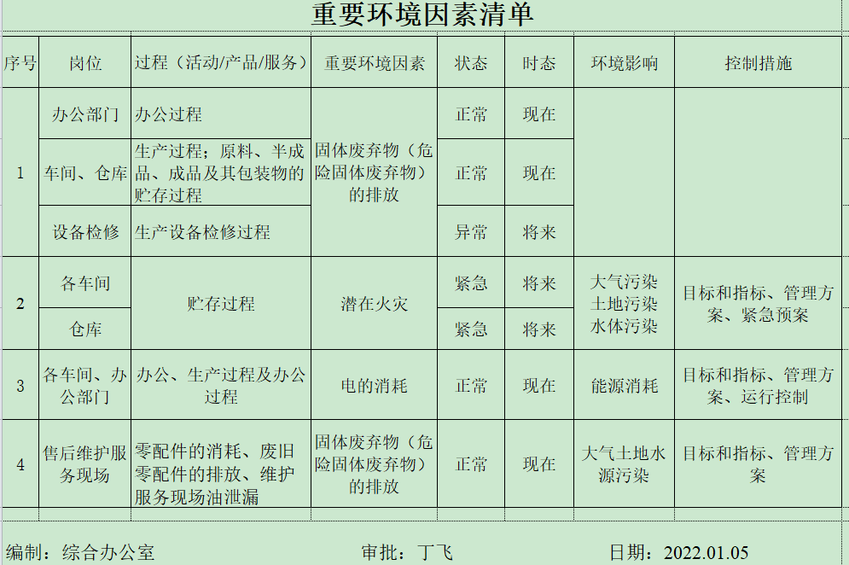  2、查“危险源辨识、评价、控制清单”，识别了办公活动中的危险源，主要包括打印机废粉、臭氧的排放，拖地时地面积水。照明不足、视力疲劳，长时间坐着工作，颈椎病、腰椎病，火灾等。  对识别出的危险源采取D=LEC进行评价；  3、查“不可接受风险清单”，评价出综合办公室不可接受风险包括：触电。  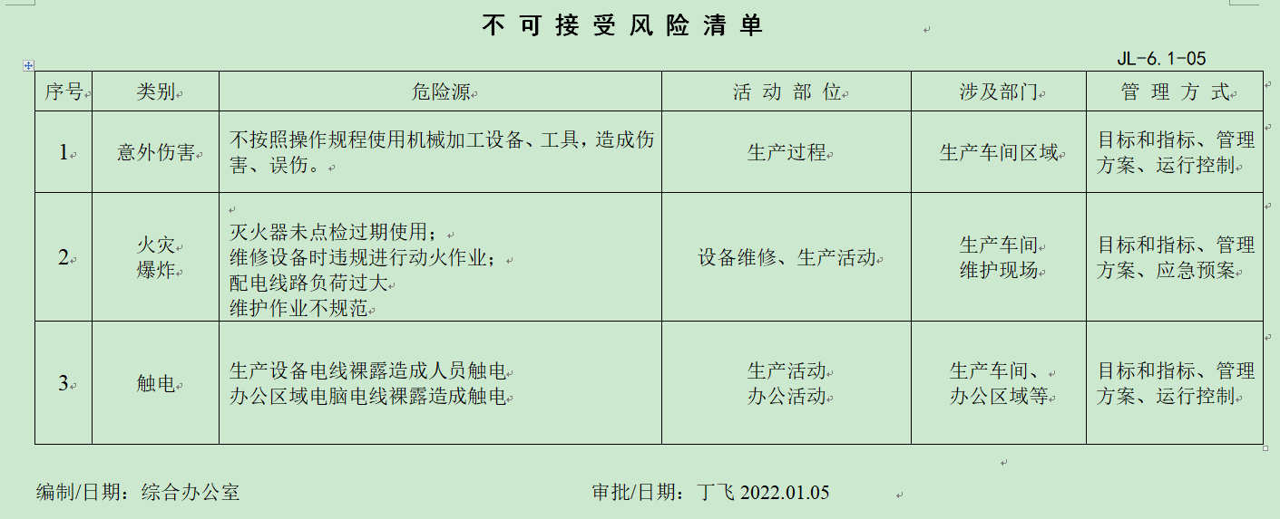  制订了环境、职业健康安全管理方案，策划了控制措施，通过安全培训教育、应急预案等对重要环境因素和不可接受风险实施控制，基本适宜。 | Y
合规义务 | EO:6.1.3 | 查公司编制了《法律法规与其他要求控制程序 GUIHE-CX-08》，对法律法规的识别、更新和应用进行规定。  提供了“适用法律法规、标准及其他要求清单（环境类）”、“适用法律法规、标准及其他要求清单（职业健康安全类）”，识别了企业相关环境和职业健康安全法律法规、标准和其他要求，如：中华人民共和国环境保护法、中华人民共和国固体废物污染环境防治法、中华人民共和国噪声污染防治法、中华人民共和国大气污染防治法、中华人民共和国节约能源法、中华人民共和国职业病防治法、中华人民共和国消防法、中华人民共和国传染病防治法、中华人民共和国妇女权益保障法、中华人民共和国安全生产法、工伤保险条例、山东省安全生产条例、山东省区域性大气污染物综合排放标准、山东省安全生产监督管理规定等，基本符合。  已识别法律法规及其它要求的适用条款，并与环境因素、危险源进行了对应。  但是查看以上个别合规义务不是最新版本，已交流。  公司通过培训方式向有关员工传达法律、法规及其它要求的相关要求。 | Y
运行的策划和控制 | EO 8.1 | 公司策划了环境安全管理相关程序文件和管理制度《污染物控制程序》、《能源资源控制程序》、《消防管理程序》、《应急准备和响应控制程序》等；  企业属于仪器仪表组装类项目，无需环评。查见排污许可登记证号：913702113340297861001X，有效期：2020年06月16日至2025年06月15日。  远程视频观察：  1、公司场地宽敞，有办公楼一处，工作场所布局合理，光照及温度适宜，办公环境安静；  2、无工业废水，生活废水经市政管网排放；  3、办公室无废气和噪声排放；  4、日常节约用水用电、纸张双面使用；  5、办公摆放整齐、有序；固废物都指定放置区域，办公生活垃圾由环卫部门收集处理；办公用墨盒硒鼓等危废交供应商处理，以旧换新；  6、员工有自我防护意识， 电路、电源正常，电路布线合理、电气插座完整，未见破损，无乱拉乱接电线、使用超额电气等现象。  7、座椅和办公桌符合人体工程学要求。员工坐姿正确，避免过度疲劳；  8、抽查2022年10月交费记录，有为员工购买社会保险、工伤保障及医疗保险。  9、查见配置有灭火器，状态良好，消防通道、应急指示良好。  10、查到“2022年用于环境职业健康安全投入”，2022年用于环保和职业健康安全方面的投入主要是：体检、保险、培训、消防设施、应急预案演练、处理废弃物等，约5万多元。  部门运行控制基本符合要求，能考虑到生命周期观点。 | Y
应急准备和响应 | EO8.2 | 制定了《应急准备和响应控制程序》，确定并编制了火灾、触电、机械伤害的应急预案，包含事件发生时的处理步骤、事件处理职责分工及事后分析等要求。具有可操作性。  应急设施配置：办公场所和车间配备了灭火器、消防栓等消防设施，均在有效期内，状态良好。  抽查2022年8月11日进行《火灾演练应急记录》，演练内容：依据《应急准备和响应控制程序》，定期检查应急救援物资，火灾发生时，对泡沫灭火器的使用方法，应急小组的处理能力。  应急演练后对应急预案进行了评审，应急预案不重要修订。  自体系运行以来尚未发生紧急情况。  提供了“灭火器检查记录表”，抽查2022年9月份检查记录，结果正常，检查员：徐文政。 | Y
合规性评价 | EO:9.1.2 | 查公司编制了《合规性评价控制程序 GUIHE-CX-17》，规定了对本公司法规及其他要求的合规性评价的要求。  提供了“适用法律法规、标准及其他要求清单及符合性评价（环境类）”、“适用法律法规、标准及其他要求清单及符合性评价（职业健康安全类）”“法律法规和其他要求适宜性和符合性评价报告”，2022年9月26日对公司适用的法律法规及其他要求的遵守情况进行了评价，评价结论：通过对我公司的环境、职业健康安全管理体系等需要遵守的法律法规进行评估，我公司在生产经营及其他管理活动过程中，能够严格遵守相关的法律法规，按照规范要求去做，自生产运行以来，未发生违法、违规情况，在环境、职业健康安全方面，未发生一起因违犯法规而造成的环境、危害及安全事故。因此在今后的工作中，各部门应继续严格按照法律法规的规定执行，并加强法律法规的宣传、培训力度，随时更新法律法规，使我公司做到守法诚信、持续改进、保健康安全，保护环境、预防污染。  评价人：程洁、徐金玲、徐文政、于丽、李慧、赵胜涛，审批人：丁飞，2022.09.26日。 | Y
监视、测量、分析和评价总则  分析与评价 | QEO:9.1.1  Q:9.1.3 | 公司制定了《绩效监视与测量控制程序 GUIHE-CX-16》，对产品、过程和管理体系进行监视和测量，及时采取纠正和预防措施，确保生产和服务符合规定要求  1、公司组织各部门策划和实施必要的监视和测量活动，确保产品、体系和过程的符合性，以持续改进质量管理体系的有效性。  2、2022.9.30日和2022.12.10日综合办公室对目标完成情况进行了考核，已完成。  3、公司的过程和体系的监视和测量主要是通过内审、管理评审、目标考核以及日常工作监督、产品检验、顾客满意度测量等的方式完成。  采购部负责对供方予以评价，对供方实施了监视和测量；  销售部对产品销售过程的监视和测量活动进行了策划和实施；对顾客满意度进行了定期评价和分析；  生产技术部对产品实现各过程进行监督检查、对产品质量进行检验，分析与评价。  4、抽查2022.10.29日“职业健康安全巡检记录”，检查内容：办公室电线有无电线老化、裸露、接地不良、无防护措施等现象，办公室有无长明灯现象，办公室有无违规使用大功率电器现象，办公室有无乱扔烟头现象，公车有无故障，车辆有无违章现象等，检查结果正常，检查人：徐文政。  5、抽查2022.7.16日“安全检查记录”，检查内容：酒后驾驶、酒后上岗，不按操作规程、不佩戴防护用品，电器线路老化，禁烟区域抽烟等，检查结果正常，检查人：徐文政。  6、抽查2022.11.9日“节约能源实施情况检查表”，检查内容：白天无开灯、无人时关空调。各水龙头无长流水。关于用纸的统计。关于节能的其他事项等，检查结果合格。  7、抽查2022.11.30日“环境安全绩效监视和测量”，检查内容：办公设备维护及保养和运行，固体废弃物收集，目标指标完成，管理方案的运行情况，消防器材的管理，员工环境安全意识培训，文明工作、噪音的排放，法律法规遵守情况，安全设施的管理情况，现场安全制度的执行情况等，检查结果大部分方案已完成，个别尚在实施中，其余合格，检查人：程洁。  8、公司对员工进行了身体健康体检，抽见体检报告，张贺、秦侦宾、司龙凤等人，结果均正常，青岛中康国际体检中心出具，2021.12.28日。2022年度由于疫情，体检延期，下次审核时继续关注。  9、无需环境监测，无需环境和职业健康安全监测设备。  公司经营能遵守相关的法律法规，没有违反环境、职业健康安全法律法规现象，近期没有发生环境与职业健康安全的事故。 | Y
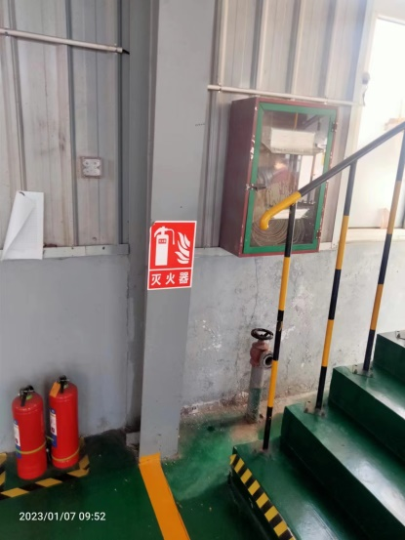
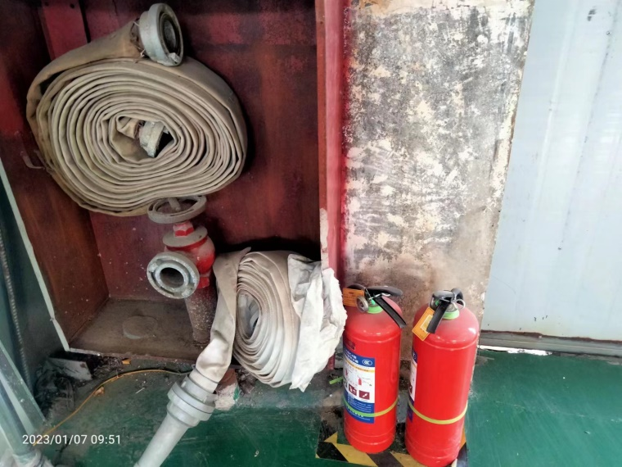

说明：不符合标注N

